Карта урока для организации занятий с использованием
электронного обучения и дистанционных образовательных технологий

Учитель | Хиркина В.В.
Предмет | Математика
Класс | 4-б
Дата проведения урока | 29.04.2020
Тема урока | Закрепление изученного. Решение задач изученных видов
Основные изучаемые вопросы | Умножение и деление многозначных чисел
Тип урока | Оффлайн, WhatsApp https://chat.whatsapp.com/D1vSHOuOSU7AnpkCmpsntV
Форма обратной связи | Фотография классной работы
Задания
Работа по учебнику
1)Выполнить №1 (с.67). Решить в строчку
2)Выполнить №2 (с.67). Решить в столбик
3)Выполнить №19 (с.71) Устно
4)Ответить на вопросы учителя (WhatsApp)
Домашнее задание
Критерии оценивания | «5» - работа выполнена без ошибок, «4» - 1-2 ошибки; «3» - 3-ошибки

Вопросы можно задать по адресу электронной почты wikahirkina@mail.ru или в мессенджерах: WhatsApp (№ 8-928-289-77-95)

с 9.00 до 9.30 (время фактического проведения урока),
с 12.30 до 13.00 (часы неаудиторной занятости, проведение индивидуальной
консультации)
Выполненное практическое задание необходимо предоставить в любом доступном формате (скан, фотография, документ MS Word; указывается вариант, которым владеет учитель и учащиеся (группы учащихся)):
- письмом на адрес электронной почты для обратной связи;
- сообщением в WhatsApp № 8-928-289-77-95

При отправке ответа в поле «Тема письма» и названии файла укажите свои данные: класс, учебный предмет, фамилию, имя и отчество.

Карта урока для организации занятий с использованием
электронного обучения и дистанционных образовательных технологий

Учитель | Хиркина В.В.
Предмет | Родной язык (литературное чтение на русском языке)
Класс | 4-б
Дата проведения урока | 29.04.2020
Тема урока | М.А. Шолохов «Нахалёнок»
Основные изучаемые вопросы | знакомство с рассказом Шолохова «Нахалёнок»
Тип урока | Оффлайн, WhatsApp https://chat.whatsapp.com/D1vSHOuOSU7AnpkCmpsntV
Форма обратной связи | Фотография домашней работы
Задания
1.Описание рассказа «Нахалёнок»
Мишутка, сын станичного пастуха, живет на хуторе вместе с матерью и дедом. Отец мальчика, революционный матрос, воюет с Белой армией.
Зажиточные хуторские казаки не жалуют Мишутку. Задиристый, за словом в карман не полезет, шустрый. За это и прозвали его на хуторе Нахаленком. Мальчишке не раз доставалось за его живой нрав и от чужих, и от родного деда, пытающегося призвать внука к порядку и степенности. Да только куда ему за Нахаленком угнаться.
Все меняется, когда домой возвращается отец. Собрав и организовав вокруг себя казачью бедноту, Фома Коршунов предлагает всем объединиться в колхоз. Вскоре на хуторе начинается продразверстка.
2.Прочитать отрывки из произведения
1) Снится Мишке, будто дед срезал в саду здоровенную вишневую хворостину, идет к нему, хворостиной машет, а сам строго так говорит:
- А ну, иди сюда, Михайло Фомич, я те полохану по тем местам, откель ноги растут!..
- За что, дедуня? - спрашивает Мишка.
- А за то, что ты в курятнике из гнезда чубатой курицы все яйца покрал и на каруселю отнес, прокатал!..
- Дедуня, я нонешний год не катался на каруселях! - в страхе кричит Мишка.
Но дед степенно разгладил бороду да как топнет ногой:
- Ложись, пострелёныш, и спущай портки!..
Вскрикнул Мишка и проснулся.
2) Перелез через плетень, к дому бежит, а перед глазами сковородка, а на ней его, Мишку, жарят... Горячо сидеть, а кругом сметана кипит и пенится пузырями. По спине мурашки, скорее бы до деда добежать, расспросить...
Как на грех, в калитке свинья застряла. Голова с той стороны, а сама с этой, ногами в землю упирается, хвостом крутит и пронзительно визжит. Мишка - выручать: попробовал калитку открыть - свинья хрипеть начинает. Сел на нее верхом, свинья поднатужилась, вывернула калитку, ухнула и - по двору к гумну вскачь. Мишка пятками в бока ее толкает, мчится так, что ветром волосы назад закидывает. У гумна соскочил - глядь, а дед на крыльце стоит и пальцем манит:
- Подойди ко мне, голубь мой!
Не догадался Мишка, зачем дед кличет, а тут опять про адскую сковородку вспомнил и - рысью к деду:
- Дедуня, дедуня, а на небе черти бывают?
- Я тебе зараз всыплю чертей!.. Поплюю в кой-какие места да хворостиной высушу!.. Ах ты лихоманец вредный, ты на что ж это свинью объезжаешь?.......................

……..Не успел Мишка рта раскрыть в свое оправдание, как дед снял ремешок, левой рукой портки держит, чтобы не упали, а правой Мишкину голову промеж колен просовывает. Выпорол и при этом очень строго говорил:
- Не езди на свинье!.. Не езди!..

…….. Повернулся Мишка к деду, размазал кулаком последнюю слезу, сказал, упираясь в дверь задом:
- Ну, дедунюшка... попомни!
- Ты что ж это, поганец, деду грозишь?
Мишка видит, как дед снова расстегивает ремень, и заблаговременно чуточку приоткрывает дверь.
- Значит, ты мне грозишь? - переспрашивает дед.
Мишка вовсе исчезает за дверью. Выглядывая в щелку, пытливо караулит каждое движение деда, потом заявляет:
- Погоди, погоди, дедунюшка!.. Вот выпадут у тебя зубы, а я
жевать тебе не буду!.. Хоть не проси тогда!
Дед выходит на крыльцо и видит, как по огороду, по зеленым лохматым коноплям ныряет Мишкина голова, мелькают синие штанишки. Долго грозит ему дед костылем, а у самого в бороде хоронится улыбка.
3) Мишка собой щуплый, волосы у него с весны были как лепестки цветущего подсолнечника, в июне солнце обожгло их жаром, взлохматило пегими вихрами; щеки, точно воробьиное яйцо, исконопатило веснушками, а нос от солнышка и постоянного купания в пруду облупился, потрескался шелухой. Одним хорош колченогенький Мишка - глазами. Из узеньких прорезей высматривают они, голубые и плутовские, похожие на нерастаявшие крупинки речного льда.

(Колченогий – хромой)
 | 3.Обсуждение прочитанного (WhatsApp)
Домашнее задание | Прочитать рассказ полностью, написать отзыв
Критерии оценивания | «5» - работа выполнена без ошибок, «4» - 1-2 ошибки; «3» - 3-ошибки

Вопросы можно задать по адресу электронной почты wikahirkina@mail.ru или в мессенджерах: WhatsApp (№ 8-928-289-77-95)

с 9.40 до 10.10 (время фактического проведения урока),
с 12.30 до 13.00 (часы неаудиторной занятости, проведение индивидуальной
консультации)
Выполненное практическое задание необходимо предоставить в любом доступном формате (скан, фотография, документ MS Word; указывается вариант, которым владеет учитель и учащиеся (группы учащихся)):
- письмом на адрес электронной почты для обратной связи;
- сообщением в WhatsApp № 8-928-289-77-95

При отправке ответа в поле «Тема письма» и названии файла укажите свои данные: класс, учебный предмет, фамилию, имя и отчество.

Карта урока для организации занятий с использованием
электронного обучения и дистанционных образовательных технологий

Учитель | Хиркина В.В.
Предмет | Физическая культура
Класс | 4-б
Дата проведения урока | 29.04.2020
Тема урока | Совершенствование техники прыжка с места
Основные изучаемые вопросы | закрепить знания об основах техники прыжка в длину с места
Тип урока | Оффлайн, WhatsApp https://chat.whatsapp.com/D1vSHOuOSU7AnpkCmpsntV
Форма обратной связи | Фотография домашней работы
Задания
1.Теоретический материал для самостоятельного изучения
Прыжки в длину позволяют развивать скоростные и силовые показатели.
Виды прыжков в длину
Есть несколько вариантов выполнения упражнения:
1. С места;
2. С разбега.
Прыжки осуществляются по одному и тому же принципу, но имеют свои особенности. Например, при прыжке с места необходимо правильно выбрать точку старта (точку отталкивания).
Техника выполнения прыжка в длину с места
Правильное выполнение упражнения гарантирует безопасность спортсмена и помогает избежать травмы. Выделяют следующие фазы прыжка в длину с места:
1. Подготовка перед отталкиванием. Принятие исходного положения – важный этап, так как оно позволяет сконцентрироваться и собрать все силы. Начальной фазой здесь является линии старта.
• Встать у стартовой точки, расставить ноги на ширину плеч;
• Немного отвести руки за спину, согнуть в локтях и опустить вниз;
• Согнуть ноги в коленном и тазобедренном суставах, расположить первые по уровню носков;
• Не отрывать стопы от земли, зафиксировать положение.

2. Отталкивание. Производится сразу после подготовки. Задерживаться нельзя, потому что прыгнуть дальше не получится. Это связано с тем, что на первом этапе тело начинает инерционное движение.
• Сделать резкий выпад руками вперед;
• Подтянуть тазобедренные суставы;
• Разогнуть колени;
• Резко оторваться от земли.
3. Полет и приземление.
• Вытянуть тело по прямой линии, плавно разогнуть колени;
• Перед приземлением опустить руки, стопы вынести вперед;
• Аккуратно приземлиться на землю, согнув немного колени для поддержания равновесия;
• Выпрямиться при посадке.

Есть два важных правила, которые помогают прыгнуть как можно дальше: нужно держать тело под углом 45 градусов и нельзя приземляться на ровные стопы и ноги.
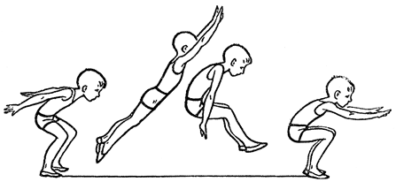
2.Практическая работа
Попробовать выполнить несколько прыжков с места

Вопросы можно задать по адресу электронной почты wikahirkina@mail.ru или в мессенджерах: WhatsApp (№ 8-928-289-77-95)

с 10.20 до 10.50 (время фактического проведения урока),
с 12.30 до 13.00 (часы неаудиторной занятости, проведение индивидуальной
консультации)
Выполненное практическое задание необходимо предоставить в любом доступном формате (скан, фотография, документ MS Word; указывается вариант, которым владеет учитель и учащиеся (группы учащихся)):
- письмом на адрес электронной почты для обратной связи;
- сообщением в WhatsApp № 8-928-289-77-95

При отправке ответа в поле «Тема письма» и названии файла укажите свои данные: класс, учебный предмет, фамилию, имя и отчество.

Карта урока для организации занятий с использованием
электронного обучения и дистанционных образовательных технологий

Учитель | Хиркина В.В.
Предмет | Физическая культура
Класс | 4-б
Дата проведения урока | 29.04.2020
Тема урока | Упражнения для формирования правильной осанки
Основные изучаемые вопросы | Понятие «правильная осанка» и с упражнения для её формирования
Тип урока | Оффлайн, WhatsApp https://chat.whatsapp.com/D1vSHOuOSU7AnpkCmpsntV
Форма обратной связи | Снять видео (по возможности) с выполнением упражнений одного из комплексов и прислать учителю
Задания
1.Познакомиться с понятием «правильная осанка»
Правильная осанка – здоровый позвоночник
Осанкой принято называть способность человека держать свое тело в различных положениях. Осанка может быть правильной и неправильной.
Правильной осанкой называют привычную позу непринужденно стоящего человека, обладающего способностью без лишних активных напряжений держать прямо корпус и голову. У человека с правильной осанкой легкая походка, плечи слегка опущены и отведены назад, грудь вперед, живот подтянут, ноги разогнуты в коленных суставах.
Плохая осанка. Человек, не умеющий правильно держать свое тело, стоит и ходит на полусогнутых ногах, ссутулившись, опустив голову и плечи, выпятив живот. Это не только некрасиво, но и вредно. При плохой осанке затрудняется деятельность внутренних органов.
2.Рассмотреть рисунок
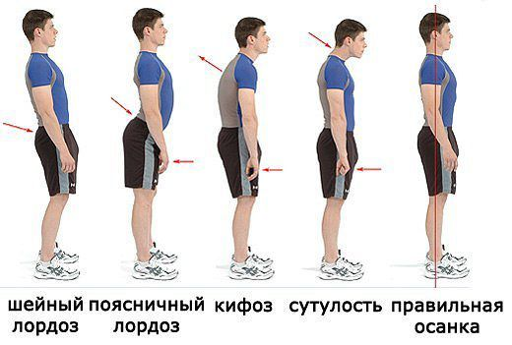
3.Рассмотреть упражнения для формирования правильной осанки
Комплекс №1
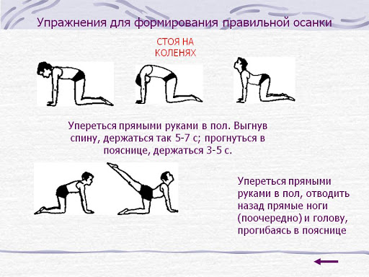
Комплекс №2
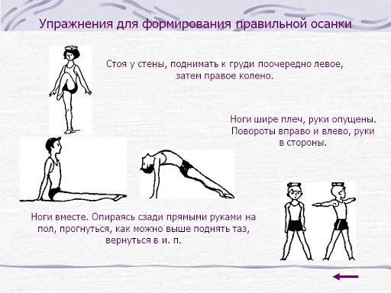
Комплекс №3
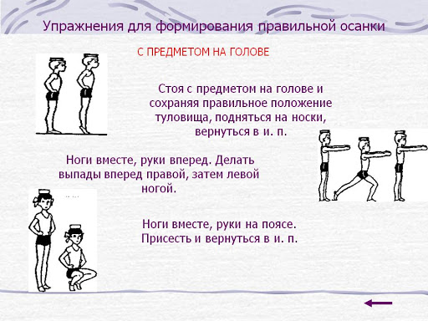
 | 4.Выполнить несколько упражнений
Домашнее задание | Выполнить упражнения одного из комплексов

Вопросы можно задать по адресу электронной почты wikahirkina@mail.ru или в мессенджерах: WhatsApp (№ 8-928-289-77-95)

с 11.00 до 11.30 (время фактического проведения урока),
с 12.30 до 13.00 (часы неаудиторной занятости, проведение индивидуальной
консультации)
Выполненное практическое задание необходимо предоставить в любом доступном формате (скан, фотография, документ MS Word; указывается вариант, которым владеет учитель и учащиеся (группы учащихся)):
- письмом на адрес электронной почты для обратной связи;
- сообщением в WhatsApp № 8-928-289-77-95

При отправке ответа в поле «Тема письма» и названии файла укажите свои данные: класс, учебный предмет, фамилию, имя и отчество.

Карта урока для организации занятий с использованием
электронного обучения и дистанционных образовательных технологий

Учитель | Хиркина В.В.
Предмет | Азбука безопасности
Класс | 4-б
Дата проведения урока | 29.04.2020
Тема урока | Правила поведения при встрече с незнакомцами
Основные изучаемые вопросы | Правила правильного, безопасного поведения с незнакомыми людьми
Тип урока | Оффлайн, WhatsApp https://chat.whatsapp.com/D1vSHOuOSU7AnpkCmpsntV
Задания
1. Подумать над вопросами
- Как вы понимаете выражение «незнакомый человек»?
- Кого вы можете назвать знакомым человеком?

- Незнакомец – это любой человек, который подходит к вам на улице или приходит в дом в отсутствие взрослых и пытается с вами заговорить (иногда называет вас по имени.) Иногда встреча с незнакомцем может быть опасной для здоровья и жизни.
2.Повторить правила безопасного поведения с незнакомыми людьми

1)Вспомните правила поведения с незнакомыми людьми.
• Никуда не ходи с незнакомыми людьми.
• Не садись в чужую машину.
• С наступлением темноты иди домой.
• Не меняй маршрут возвращения из школы домой.
• Всегда сообщай взрослым о своих планах на день.
• Маленькие дети не должны ходить по городу без взрослых.
2)Прочитать стихотворение

Дверь незнакомым не открывай,
Словам и подаркам не доверяй,
Скажи: «Скоро мама с работы придёт,
Сама если надо, вам дверь отопрёт».

Играй во дворе возле дома,
Играй на знакомой площадке,
Но стройка и улица - не для игры!
И правило это для всей детворы.

Ключи от квартиры с собой я ношу
И дверь мне открыть никого не прошу.
Свой ключ никому не доверю,
Ведь он стережет мои двери!

Угощают часто нас,
Только помни каждый раз:
Бери угощения лишь у знакомых,
А не у чужих, с виду скромных и добрых.

3.Правила безопасности в сказках

Сказки – это настоящий учебник ОБЖ (основы безопасности жизни)
Они учат ребенка правильному, безопасному поведению при общении с незнакомыми людьми, учат как правильно вести себя в ситуации насильственного поведения к нему незнакомого взрослого. Сказки воспитывают осторожность, развивают внимание, осмотрительность в общении с незнакомыми людьми, а также смелость и находчивость при появлении опасности.
Не только сказки, но и песни учат детей безопасному поведению. Вспомним, например, известную колыбельную песню:
Баю баюшки баю, не ложися на краю
Придет серенький волчок, и укусит за бочок.
Так, испокон веков убаюкивали ребенка, и колыбелька была самым безопасным местом, но край – это чужая территория, там подстерегает опасность.
Есть такое выражение – «Мой дом – моя крепость». Это значит, что каждый человек должен чувствовать себя дома в полной безопасности. Если ребенок остался дома один, он должен помнить первое правило безопасности.

Правило 1: Открывать дверь можно только хорошо знакомому человеку. Знакомый - это тот, кого знаешь ты, а не тот, кто называет тебя по имени или говорит, что пришел по поручению твоих мамы и папы. Не верь, что кто-то мог прийти или приехать по просьбе родителей, если они сами не позвонили тебе или не сообщили об этом заранее.
Мы знаем много сказок, где есть персонажи, которые выглядят очень добрыми, готовыми прийти на помощь, как например хитрые лиса Алиса и кот Базилио, заманившие Буратино на Поле Чудес. Поэтому, доверять можно только близким людям. Незнакомый, чужой человек может причинить большой вред, сильно испугать, разлучить с близкими, отобрать что-нибудь. Преступники очень хитрые, им приходится часто притворяться хорошими, добрыми, чтобы никто не догадался об их плохих намерениях.
Вспомним сказку «Кот, Петух и Лиса».
Кот в лес уходил, а петушку строго наказывал не выглядывать в окошко. Но хитрая лиса ласковым голосом выманивала петушка: «Петя, Петя, Петушок, выгляни в окошко, дам тебе горошка,». Если бы Лиса прямо сказала Петушку, что хочет его съесть, Петушок бы в окошко не выглянул. Вот так и плохие люди могут заманивать, обещать что-нибудь. Поэтому лучше не разговаривать с незнакомцем, что бы он тебе не сказал и о чем бы ни спросил, а сразу отойти от двери.
Вспомним сказку «Три поросенка». Как волку удалось обмануть глупых поросят?
Он переоделся в овечью шкуру, и поросята сами открыли ему дверь, решив, что это маленькая бедная овечка. А в сказке «Волк и семеро козлят» Волк запел тонким голосом мамы Козы, и козлята открыли дверь, за что и поплатились жизнью.
Плохие люди, которые хотят, чтобы им открыли дверь, тоже могут переодеться в кого-нибудь, например, в полицейского, врача, сантехника, электрика и др.

Запомни правило второе.
Правило 2: Если даже увидишь в глазок человека в полицейской форме или в белом халате, помни, что преступники могут надеть любую одежду.

Не пускайте дядю в дом, если дядя незнаком!
И не открывайте тёте, если мама на работе
Ведь преступник, он хитёр, притворится, что монтёр.
Или даже скажет он, что пришел к вам почтальон
Он покажет вам пакет, а под мышкой пистолет.
Или он надел халат, а под ним штук пять гранат
А за ним спешит «старушка», у нее в авоське «пушка»
В жизни всякое бывает с тем, кто двери открывает.
Чтоб тебя не обокрали, не схватили, не украли
Незнакомцам ты не верь, закрывай покрепче дверь!

Если это действительно врач или полицейский, они догадаются обратиться за помощью к соседям. Даже когда взрослые дома, нельзя открывать дверь без их разрешения.
В сказках чудеса помогают бороться с кознями злых героев. В жизни избежать неприятностей, связанных с опасными людьми помогают правила безопасности общения с незнакомыми взрослыми.

Вопросы можно задать по адресу электронной почты wikahirkina@mail.ru или в мессенджерах: WhatsApp (№ 8-928-289-77-95)

с 11.40 до 12.10 (время фактического проведения урока),
с 12.30 до 13.00 (часы неаудиторной занятости, проведение индивидуальной
консультации)
Выполненное практическое задание необходимо предоставить в любом доступном формате (скан, фотография, документ MS Word; указывается вариант, которым владеет учитель и учащиеся (группы учащихся)):
- письмом на адрес электронной почты для обратной связи;
- сообщением в WhatsApp № 8-928-289-77-95

При отправке ответа в поле «Тема письма» и названии файла укажите свои данные: класс, учебный предмет, фамилию, имя и отчество.

